Экологическая игра
«Покажи мне вторсырьё»
(По аналогии с игрой «Крокодил»)

«Покажи мне вторсырье» – это игра, в которой участники показывают и отгадывают полезные экологические привычки с помощью жестов, мимики и движений, не используя слова. Игра подходит для компаний взрослых и детей.

Цели игры:
Сформировать у игроков бережное отношение к природе и закрепить экологические знания через весёлый и интерактивный формат пантомимы.

Задачи игры:
1. Развитие экологической культуры.
Главная задача — в увлекательной форме познакомить участников с основными экологическими привычками.

2. Формирование осознанного отношения к природе.
Игра прививает заботу об окружающей среде и ответственное отношение к ресурсам.

3. Развитие навыков общения и командной работы.
Участники учатся понимать друг друга без слов, договариваться и поддерживать товарищей по команде, развивая социальные навыки.

4. Развитие творческих способностей и нестандартного мышления. Необходимость объяснять сложные термины с помощью жестов, мимики или рисунка стимулирует воображение, креативность и актерские навыки.

Подготовка:
1. Распечатайте или напишите на карточках все 15 фраз с полезными экологическими привычками. (примеры в Приложении 1). Перемешайте их.
2. Подготовьте стол с реквизитом.

Реквизит:
Пакет, термокружка, макулатура, пищевые отходы, многоразовая бутылка, трубочка, пластиковая бутылка, бумажный стаканчик для кофе, одноразовый стаканчик, шопер, детская футболка, шорты или другие предметы одежды, тканевый платок, влажная салфетка, бумажная салфетка, книжка, игра (любая настольная, диск от компьютерной игры), картинка с едой (А4 с 2-х сторон).

Примечание:
У Вас на столе могут быть как все необходимые предметы для помощи игрокам, так и только некоторые из них.

Правила игры:
Команде необходимо угадать слово или фразу, которую показывает участник за ограниченное время.
- Один из игроков (ведущий) получает слово или фразу на карточке (пример оформления в Приложении 2), которые нужно показать. Слова могут быть заранее подготовлены на специальных карточках с заданиями или придуманы другими участниками.
- Ведущий показывает слово с помощью мимики и жестов.
- Ведущему разрешено использовать любые предметы из реквизита, чтобы помочь показать действие.
- Остальные игроки пытаются угадать слово. Если слово угадано, ведущий меняется, а игра продолжается.
- Можно использовать таймер на одну-две минуты (это усложнит игру).
- В конце ведется подсчет очков и выбирается победитель (или команда победителей)

Можно: использовать мимику, движения, жесты, издавать звуки, указывать на предметы в пространстве, использовать посторонние предметы (реквизит).
Нельзя: ведущему произносить слова вслух.

Приложение 1

Примерный перечень правильных экологических привычек

(список может быть изменен или добавлен при необходимости)

1. Используй многоразовую сумку (шопер).
2. Откажись от одноразовых бутылок и стаканчиков.
3. Отдавай или продавай ненужные вещи.
4. Сдавай опасные отходы (батарейки, лампы, электронику) в специальные пункты.
5. Используй тканевые платочки и салфетки вместо бумажных.
6. Выключай воду во время чистки зубов.
7. Выключай свет и электроприборы, которыми не пользуешься.
8. Сдавай макулатуру.
9. Используй многоразовую бутылку.
10. Принимай душ вместо ванны.
11. Откажись от пакета на кассе (в магазине).
12. Не мусори на природе.
13. Обменивайся книгами и играми.
14. Замораживай остатки еды.
15. Печатай документы с 2-х сторон.

Приложение 2

Примеры карточек с полезными экологическими привычками
а)

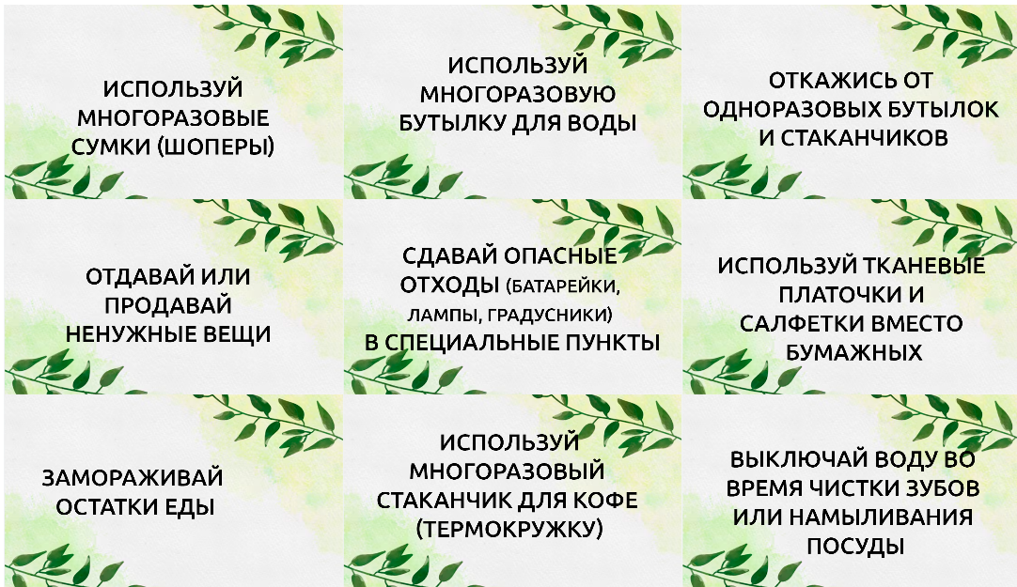

б)

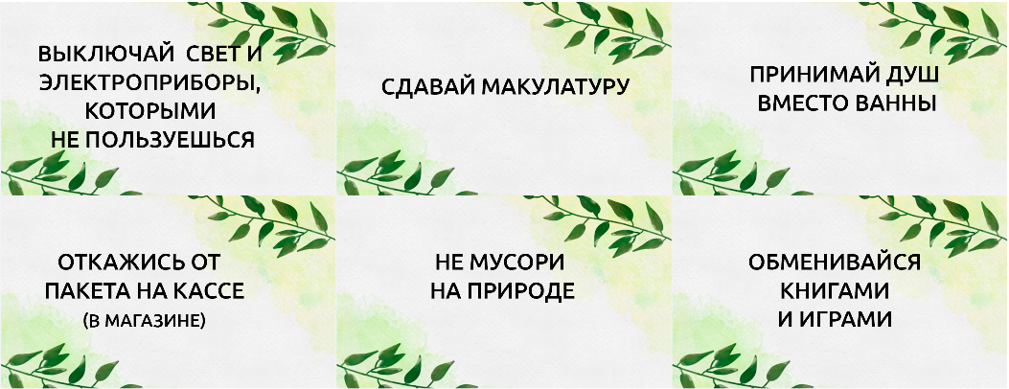

Чистые шаблоны



Примечание:
Карточки могут быть напечатаны как на плотной бумаге, так и на офисной и наклеены на плотную обложку старого журнала.

